**Real Madrid are un nou echipament!**

Marcelo, Benzema, Casillas și restul jucătorilor Real Madrid vor purta echipamente noi în sezonul 2013-2014. Real Passion. Real Madrid.

adidas și Real Madrid prezintă astăzi noul echipament de joc pentru sezonul 2013 – 2014.

Real Madrid este un sentiment autentic. Este adevărata pasiune pentru fotbal, pentru victorie, pentru istorie și pentru culoarea albă, care diferențiaza echipa și o face autentică. Poți simți în multe feluri pasiunea pentru fotbal, dar nimic nu se poate compara cu ce simte un suporter al echipei Real Madrid.

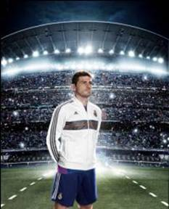   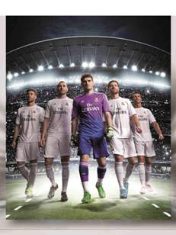   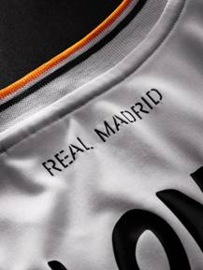

Pentru a crea noul echipament, adidas și-a propus să facă un pas înainte în ceea ce privește inovația și designul produselor. Pentru prima dată în istoria clubului, echipamentul folosește o combinație de 3 culori. Albul este culoarea centrală, iar detaliile de pe lateralul tricoului, de pe mâneci și guler sunt scoase în evidență cu gri și portocaliu.

Spre deosebire de design-ul celorlalte echipamente, pentru sezonul 2013-2014, adidas a decorat partea frontală a tricoului și cu un model cu dungi orizontale, care îi conferă o textură diferită și mult mai atractivă, în funcție de nivelul de lumină. Pe spatele tricoului este imprimat numele echipei Real Madrid. Noul tricou este realizat cu tehnologia Climacool, care ajută la menținerea temperaturii corporale scăzute și îndepărtează umezeala de la nivelul pielii.

În următorul material video îi poți vedea pe jucători în noul echipament adidas: <http://youtu.be/1lP8em7nhwo>.